**要求代码和实验报告规范，在算法思想中：对实验涉及的数据结构进行有效设计和分析；对算法进行分析并给出时间、空间复杂度的结论；清晰表达实验思路、出现的问题及解决方法。**

一、调试成功程序及说明

1、

题目：设元素值为整型的线性表L，分别采用顺序结构和链式结构存储，编写函数，用选择/冒泡排序算法实现线性表的表排序。

算法思想：

1. 算法思想与设计思路

顺序结构：通过两重循环实现冒泡排序

链式结构：通过双指针来实现插入排序

1. 算法复杂度分析

时间复杂度O（n2），空间复杂度为O（1）

1. 实现过程中遇到的问题与解决方法

没有问题

运行结果：

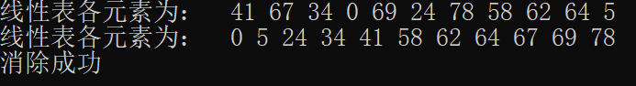

结果分析：

与预期相同

2、

题目：设线性表A、B，元素值为整型，且递减有序，编写函数，实现下列功能：对采用顺序结构和链式结构2种存储结构，要求在A的空间上构成一个新线性表C，其元素为A和B元素的并集，且表C中的元素值递减有序（互不相同）。

算法思想：

1. 算法思想与设计思路

遍历两表，在A表中找到第一个小于B表元素的位置，将B表元素插入到其之前，A表遍历完，而B表尚未遍历完时，将B表剩余部分插入到A表结尾，消除A表中的重复元素

1. 算法复杂度分析

时间复杂度O（n+m），空间复杂度O（1）

1. 实现过程中遇到的问题与解决方法

没有问题

运行结果：

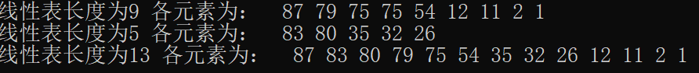

结果分析：

与预期相同

3.

题目：输入正整数n、m（m<n），设有n个人坐成一圈，从第1个人开始循环报数，报到m的人出列，然后再从下一个人开始报数，报到m的人又出列，如此重复，直到所有的人都出列为止。要求用链式结构和顺序结构实现，按出列的先后顺序输出每个人的信息。

算法思想：

1. 算法思想与设计思路

顺序结构：生成一个数组，下标代表一个人，然后记数，当等于m时就删除这个数据，当只剩一个数字是结束

链式结构：每个节点代表一个人，然后记数，当等于m时就删除这个数据，当只剩下一个节点后结束

1. 算法复杂度分析

时间复杂度O（n）

1. 实现过程中遇到的问题与解决方法

没有问题

运行结果：

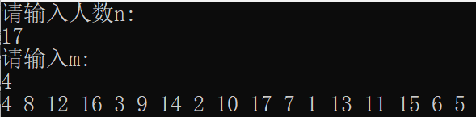

结果分析：

与预期相同

4.

题目：题目描述：  
新学期伊始，适逢顿顿书城有购书满x元包邮的活动，小P同学欣然前往准备买些参考书。

一番浏览后，小P初步筛选出n本书加入购物车中，其中第i本（1≤i≤n）的价格为ai元。

考虑到预算有限，在最终付款前小P决定再从购物车中删去几本书（也可以不删），使得剩余图书的价格总和m在满足包邮条件（m≥x）的前提下最小。

试帮助小P计算，最终选购哪些书可以在凑够x元包邮的前提下花费最小？

输入格式：  
从标准输入读入数据。

输入的第一行包含空格分隔的两个正整数n和x，分别表示购物车中图书数量和包邮条件。

接下来输入n行，其中第i行（1≤i≤n）仅包含一个正整数ai，表示购物车中第i本书的价格。输入数据保证n本书的价格总和不小于x。

算法思想：

1. 算法思想与设计思路

类似于01背包问题，对前i本书做选择，用总长为所有书价格总和的数组存储可实现的价格总和，最后遍历数组在不小于x的前提下找到最小的价格总和

1. 算法复杂度分析

m为所有书价格总和，时间复杂度为O（nm），空间复杂度为O（m）

1. 实现过程中遇到的问题与解决方法

对如何遍历所有可能的价格总和感到困难，最后根据01背包的思想，写出状态转移方程，用一维数组存储信息，从而找到最小的价格总和

运行结果：

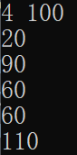

结果分析：

与预期相同

5.

题目：问题描述：小H和小W来到了一条街上，两人分开买菜，他们买菜的过程可以描述为，去店里买一些菜然后去旁边的一个广场把菜装上车，两人都要买n种菜，所以也都要装n次车。具体的，对于小H来说有n个不相交的时间段[a1,b1],[a2,b2]…[an,bn]在装车，对于小W来说有n个不相交的时间段[c1,d1],[c2,d2]…[cn,dn]在装车。其中，一个时间段[s, t]表示的是从时刻s到时刻t这段时间，时长为t-s。由于他们是好朋友，他们都在广场上装车的时候会聊天，他们想知道他们可以聊多长时间。

算法思想：

1. 算法思想与设计思路

将两人装车时间存入两个数组中，同时遍历两个数组，根据不同的情况，做出不同的选择，最后得出可交流时间

1. 算法复杂度分析

时间复杂度为O（N）,空间复杂度为O(N)

1. 实现过程中遇到的问题与解决方法

没有问题

运行结果：

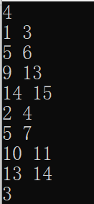

结果分析：

与预期相同

附加题：

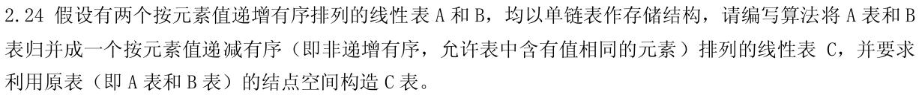

算法思想：

1. 算法思想与设计思路

将两个表的首元素比较后头插入C表中，从而达到递减有序的结果

1. 算法复杂度分析

时间复杂度为0(N+M)，空间复杂度为O(1)

（3）实现过程中遇到的问题与解决方法

没有问题

运行结果：

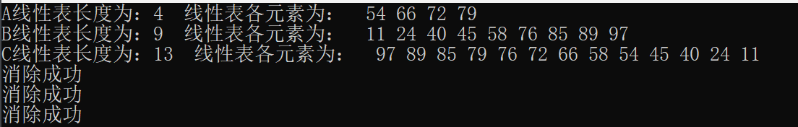

结果分析：与预期相同

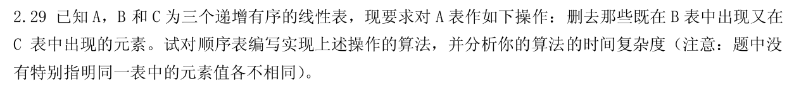

算法思想：

1. 算法思想与设计思路

在Lb和Lc中找到重复元素，然后在看La中是否存在这个元素，若存在就删除

1. 算法复杂度分析

时间复杂度为O(N2)，空间复杂度为O(1)

1. 实现过程中遇到的问题与解决方法

没有问题

运行结果：

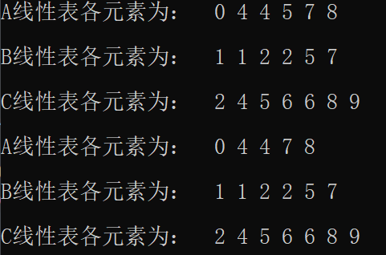

结果分析：与预期相同



算法思想：

1. 算法思想与设计思路

在Lb和Lc中找到重复元素，然后在看La中是否存在这个元素，若存在就删除

（2）算法复杂度分析

时间复杂度为O(N)，空间复杂度为O(1)

（3）实现过程中遇到的问题与解决方法

没有问题

运行结果：

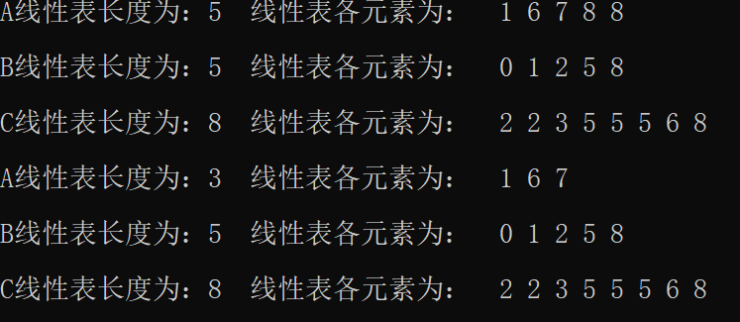

结果分析：与预期相同

二、代码行数及小结

行数为1057行

通过题目练习加深了对线性表的理解和操作能力